

***Актуальность проекта:***

Дети дошкольного возраста в недостаточной степени имеют представления о красоте природы. Явления и объекты природы привлекают детей своей красотой, яркостью красок, разнообразием. Наблюдая за ними, ребёнок обогащает свой чувственный опыт, на котором и основывается его дальнейшее творчество. Чем глубже ребёнок познаёт таинства окружающего мира, тем больше у него возникает вопросов. Основная задача взрослого состоит в том, чтобы помочь ребёнку самостоятельно найти ответы на эти вопросы.

***Тип проекта****:* Творческий, познавательный.

***Вид проекта:*** Краткосрочный 2 недели

***Цель проекта:***

Формирование представлений детей об осенних изменениях в природе, об их красоте.

***Задачи проекта:***

1.Расширять у детей представления о приметах осени.

2.Активизировать познавательную деятельность детей

3.Развивать связную речь, закреплять умение отвечать на вопросы воспитателя.

4.Воспитывать любовь к родной природе.

5. Развивать у детей познавательный интерес, творческие способности, речь, память, внимание.

6.Вызывать интерес к исследованию природы родного края.

7.формировать умение детей рассматривать иллюстрации, понимать их сюжет, отвечать на вопросы воспитателя.

***Планируемый результат:***

- Педагоги и дети удовлетворены проведенной работой и результатами проекта.

-Собран и систематизирован весь материал по теме проекта

- Дети знают и называют: большое количество овощей и фруктов; осенние приметы и явления.

-Дети стали более раскрепощенными и самостоятельными.

- Дети в свободной деятельности широко применяют пение песен, пальчиковых упражнений, физических упражнений и подвижных игр.

- У родителей появился интерес к образовательному процессу, развитию творчества, знаний и умений у детей.

***I Предварительный этап:***

1. Создавать развивающую среду.

2. Организовывать работу с родителями.

4. Составлять план проекта, разрабатывать конспекты занятий.

5. Осуществлять подбор сюжетных картин и художественных произведений про осень.

***Взаимодействие с семьей:***

1. Совместно с детьми собирать природный материал для изготовления поделок.

2. Дома вместе с детьми изготавливать поделки из природного материала для выставки в детском саду.

3. Приносить фотографии детей для осенней выставки.

4. Беседа с родителями о необходимом участии, о серьезном отношении к воспитательно-образовательному процессу.

***II Основной этап:***

Непосредственно образовательная деятельность:

*Аппликация: «Фрукты в вазе*»

Цель: Закреплять умение наклеивать готовые формы на поверхность, закреплять названия фруктов

*Аппликация «Ветка рябины»*

Цель: Закреплять умение наклеивать готовые формы на поверхность, познакомить с названиями ягод.

*Рисование « Разноцветный ковер из листьев" (декоративное рисование)*

Цель: Развивать эстетическое восприятие, формировать образные представления. Учить детей правильно держать кисть, опускать ее в краску всем ворсом, снимать лишнюю каплю о край баночки. Учить изображать листочки способом прикладывания ворса кисти к бумаге.

*Рисование: «Осеннее небо»*

Цель: Нетрадиционное рисование акварелью на мокром листе бумаги; формировать умение рисовать кистью. Развивать воображение и художественное восприятие Воспитывать благодарное чувство к природе

*Лепка «Грибы для ежика»*

Цель: Закреплять умение лепить предметы округлой формы, раскатывая пластилин круговыми движениями между ладонями. Развивать воображение, творчество.

*Лепка: «Лес полон сказок и чудес».*

Цель: Закреплять умение лепить сказочных героев используя природный материал, раскатывая пластилин между ладонями. Учить самостоятельно определять, что им хочется слепить. Развивать воображение, творчество.

Чтение художественной литературы

И. Бунин. «Листопад» (отрывок); А. Майков. «Осенние листья по ветру кружат...» «Петушок и бобовое зернышко», обр. О, Капицы, «Под грибом» (В. Сутеев);

«Мешок яблок» (В. Сутеев); пословицы, поговорки, загадки об осени, грибах, ягодах, явлениях природы;

чтение и заучивание стихотворений об осени (А. С. Пушкин, С. Есенин, А. Фет, И. Буни *Беседа об осени*

Цель: развивать умение различать изменения в природе (становится холодно и т. д*.)Беседа:* «Вкусно и полезно», Цель: рассказать о важности регулярного употребления фруктов.

Беседа о том, как начинают опадать первые листочки (медленно в безветренную погоду, быстро в ветреную, отметить богатство оттенков.

Беседа: с детьми о правилах поведения в лесу

Беседа о приметах дождя: «Чем меньше капли, тем дольше он будет идти», «Бобры перед дождем всю ночь работают, а лягушки выползают на берег»

*Дидактические игры:*

«Такой листочек», «Листочек лети ко мне», «Собери желтые листочки» «Найди самый красивый листок», «Узнай дерево по листочку». «Раскладывание листьев по подобию»

Цель: уточнить и закрепить понятие «Лист»»; познакомить с понятиями «гладкий», «колючий», «длинный», «короткий»

*Подвижные игры:* «Соберем урожай», «Солнышко и дождик» «Беги туда, куда дует ветерок»

*Сюжетно-ролевая игра:* «Мишка промочил ноги»

Цель: развивать разговорную речь детей и навыки общения.

«Магазин фруктов»

«Машина везёт фрукты в магазин»

«У бабушки в деревне»

Цель: стимулировать развитие сюжетов и игровых действий; побуждать в игре отражать знания об осенней природе, об урожае овощей.

Рассматривание иллюстрации о сельскохозяйственном труде

Игра-эксперимент с соломинкой.

Цель: знакомство детей с тем, что внутри человека воздух; помочь сделать фокус, обнаружив воздух

Игра-эксперимент с песком «Что в пакете?»

Цель: развивать умения выдвигать гипотезы и делать выводы; помочь в обнаружении воздуха.

***Презентация «Золотая осень»***

"Осенний лес"

Продукт проекта:

Конкурс «осенние фантазии»

Выставка работ по аппликации лепке и рисованию

***Утренник*** *«Осень золотая»*

***Участники проекта:*** дети 5-6лет, родители, воспитатели, музыкальный

руководитель.

***Авторы проекта*:** Фёдорова Наталья Сергеевна.



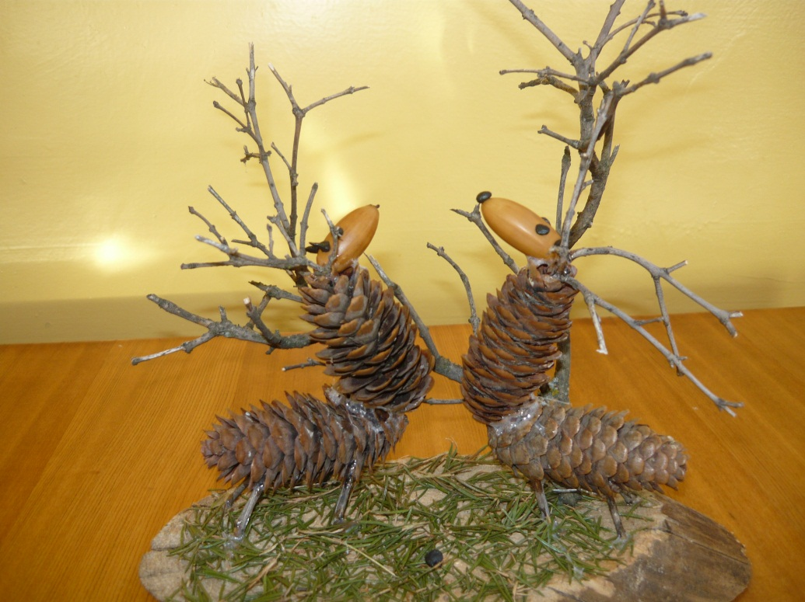

Семья Рагимовых «Лоси в осеннем лесу»

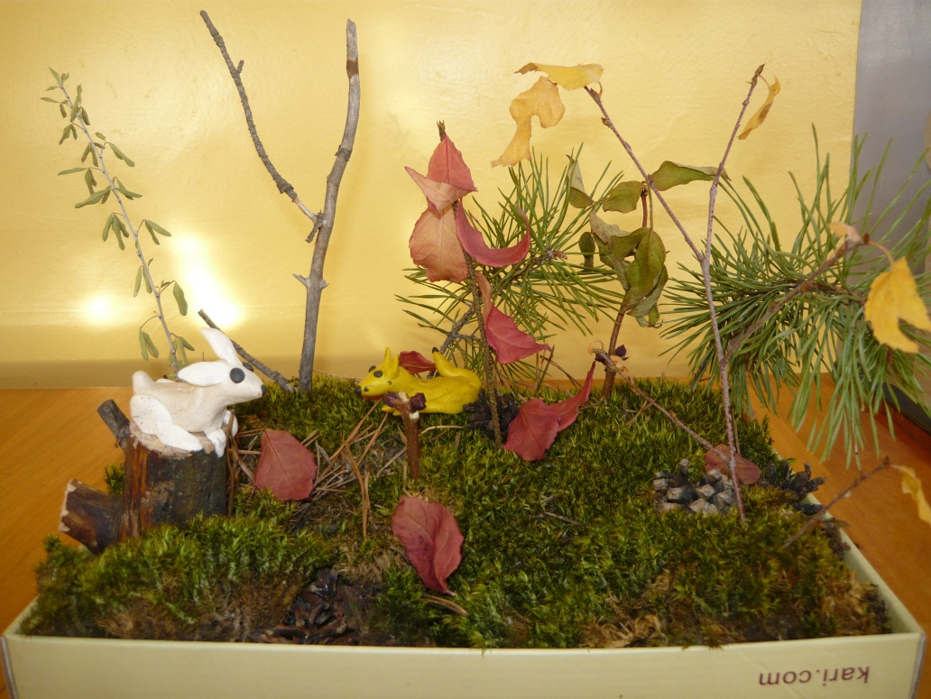

Семья Вышегородцевых «Лесная полянка»





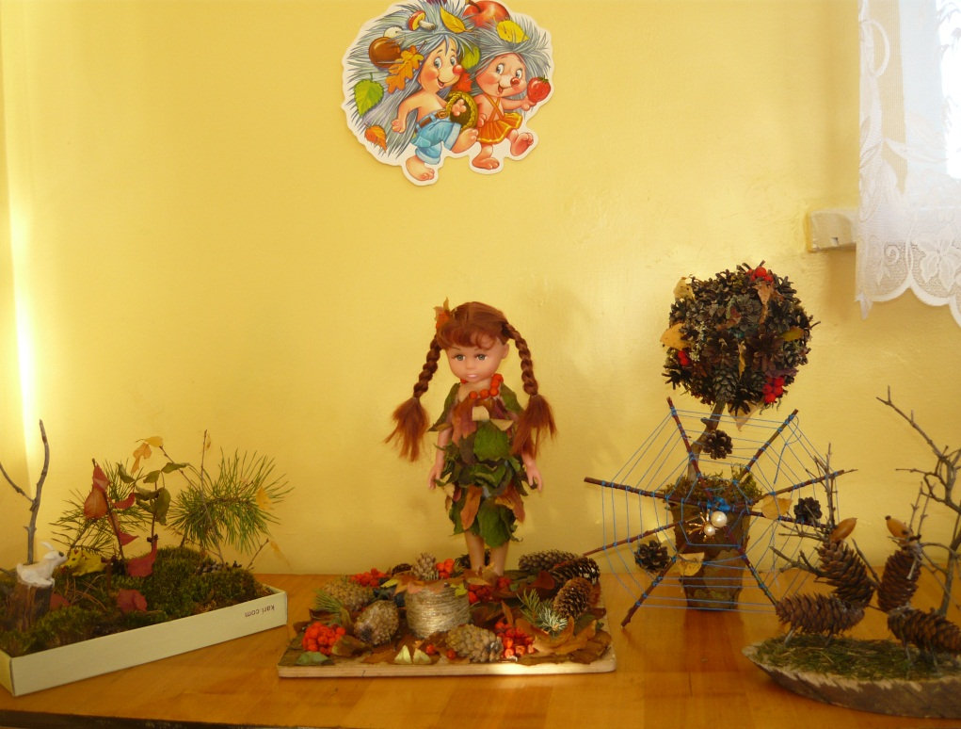

Семья Осорьевых «Осень гуляет по лесу»

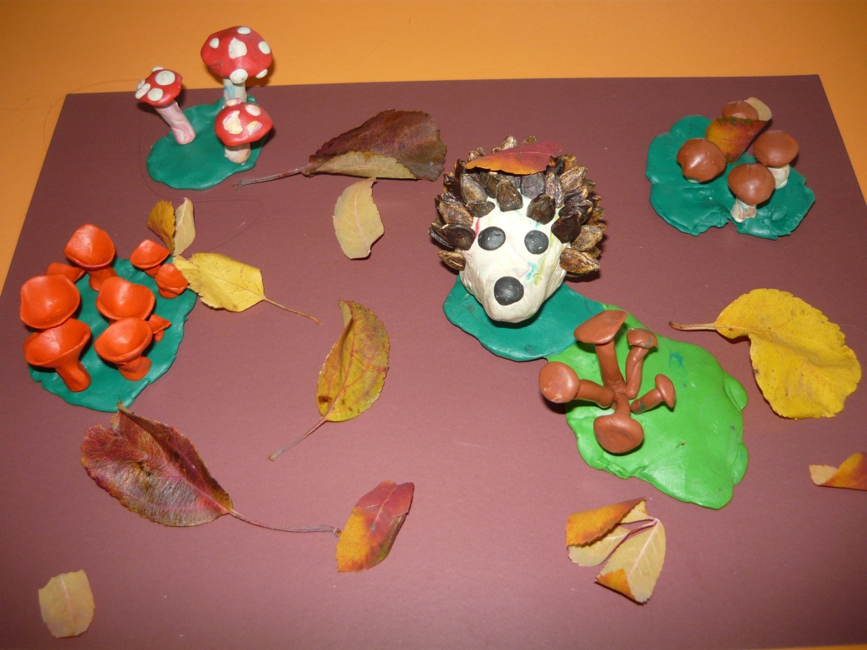

Коллективная работа «Грибы для ёжика» «Осень гуляет по лесу»



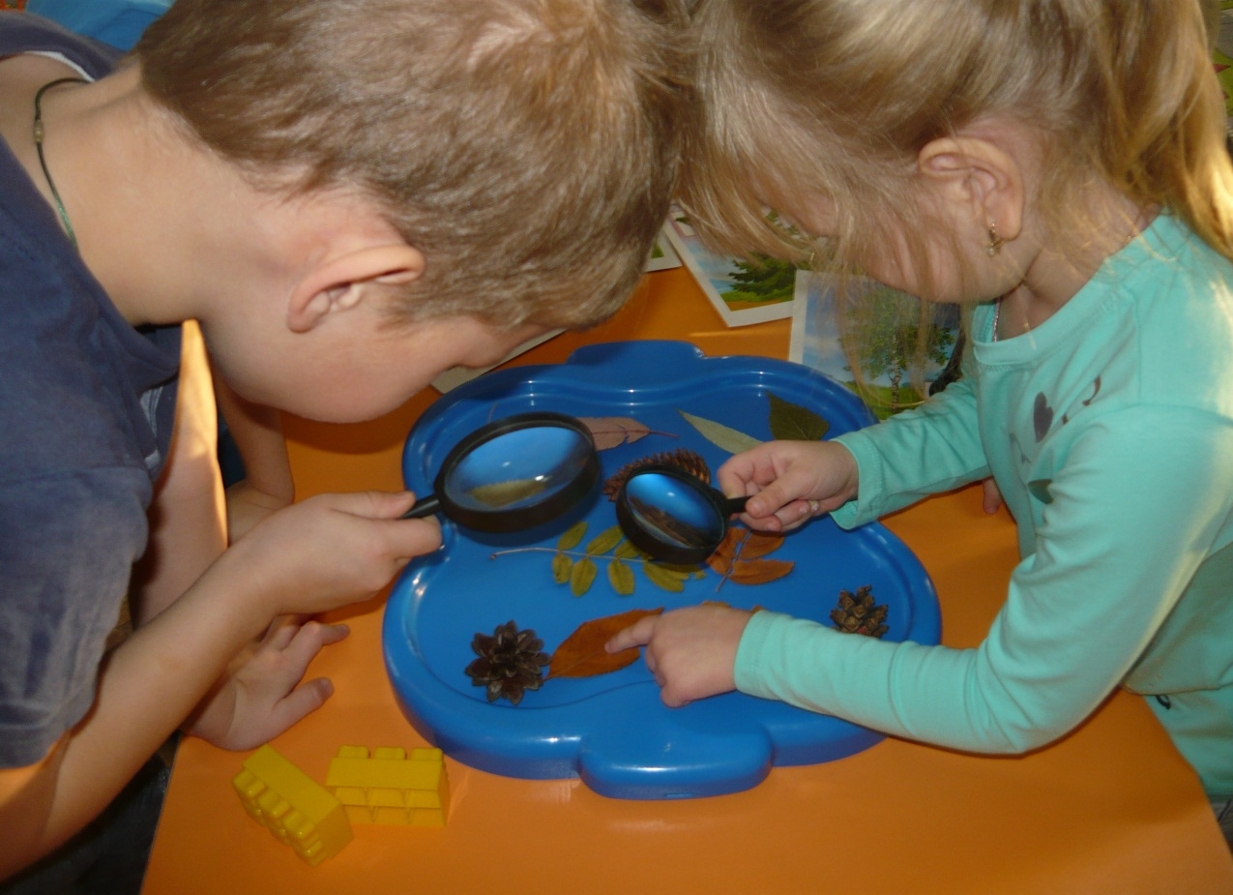

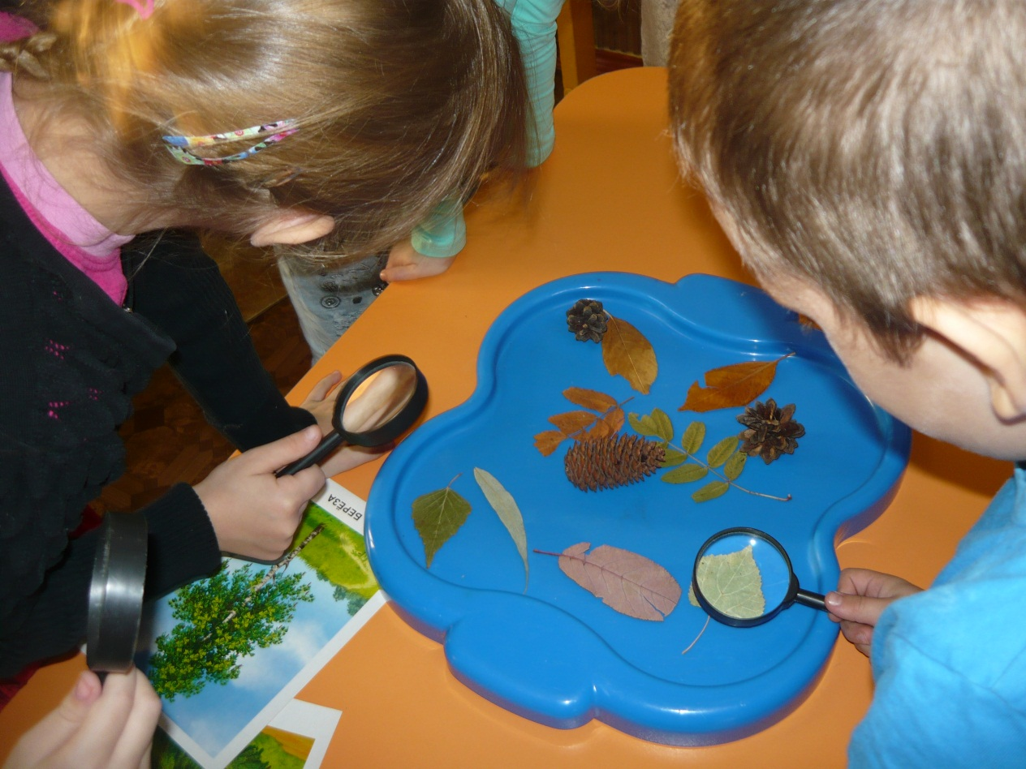

**«ИССЛЕДУЕМ ЛИСЬЯ ДЕРЕВЬЕВ»**